Web-RTCP五轴数控系统仿真界面操作手册新版
对标 LinuxCNC gmoccapy_5_axis / xyzac-trt / xyzbc-trt / INI 配置
生成日期：2026-07-01 项目目录：/home/meswork/cnc_wams/web-rtcp-5axis-sim-plan

1. 对标范围与使用目标
本手册面向 Web-RTCP 五轴数控仿真界面，操作和验证目标完全对标 LinuxCNC 中 gmoccapy_5_axis 风格界面、table-rotary-tilting 的 xyzac-trt 与 xyzbc-trt 配置、真实 LinuxCNC 五轴示例程序以及 INI/HAL/tool table/remap 文件结构。
对象 | LinuxCNC 对标来源 | Web 界面要求
机床配置 | linuxcnc/configs/sim/axis/vismach/5axis/table-rotary-tilting/xyzac-trt.ini、xyzbc-trt.ini | Profile 下拉选择 xyzac-trt / xyzbc-trt 后，INI、坐标轴、运动学模块、轴限位和 tool table 必须匹配。
Python/GUI 功能 | xyzac-trt-gui.py、xyzbc-trt-gui.py、gmoccapy 按钮与 HAL pin 入口 | 右侧主状态入口、手动/自动/MDI、TCP/IDENTITY、DRO、G-code 高亮、刀具路径预览和诊断区同步。
真实五轴程序 | configs/sim/axis/vismach/5axis/table-rotary-tilting/demos/*.ngc | 程序来源必须标识为 linuxcnc_vendored_5axis_gcode_source_file，禁止把 fixture 路径冒充真实 LinuxCNC 程序。
项目目录 | LinuxCNC INI 指向的 HAL、TBL、XML、remap_subs、demos | 按当前机床 profile 保存项目目录，配置文件和 G-code 分开列示，INI 文本不由 Web 重写。
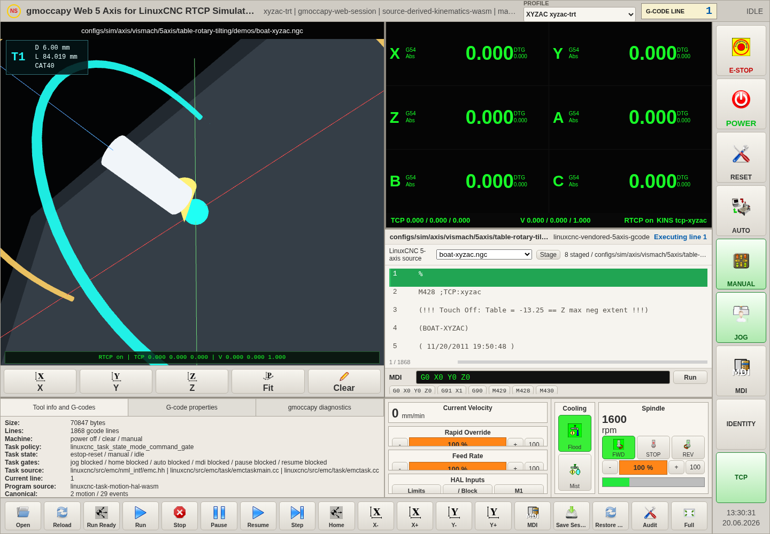
图 1 主界面：预览、DRO、G-code、右侧主状态入口和底部控制栏

2. 右侧纵向按钮区：主机床状态入口
右侧纵向按钮区是机床状态的主入口，顺序为 E-STOP、POWER、RESET、AUTO、MANUAL、JOG、MDI、IDENTITY、TCP。新版界面为每个入口输出统一的状态数据：active、allowed、status、operatorMessage、colorRule，并由 LinuxCNC task policy 和 switchkins gate 派生。
按钮 | 主要功能 | 互相制约逻辑 | 颜色规则
E-STOP | 立即急停，清进给、主轴、冷却和 RTCP/TCP，回到 identity。 | 触发后 POWER 被阻止；必须 RESET 后才能 POWER。 | 激活时红色；非激活为普通按钮。
POWER | 机床 ON/OFF。 | 急停未复位时禁止上电；断电时清主轴/冷却/当前速度，并关闭 TCP。 | 上电绿色；被急停阻止时灰色。
RESET | 解除急停并回到 machine off。 | RESET 后 AUTO、MDI、JOG 都仍需 POWER 才可用。 | 琥珀色，提示复位/清状态操作。
AUTO | 进入自动模式，供 RUN/STEP/PAUSE/RESUME 使用。 | 必须 POWER ON 且已 HOME 或 no-force-homing；AUTO 运行中不能切 MANUAL/MDI。 | 活动时绿色；条件不足灰色并显示 gate 原因。
MANUAL | 进入 LinuxCNC manual mode。 | 必须 POWER ON；AUTO 解释器非 idle 时禁止离开 AUTO。 | 活动时绿色；与 JOG 同属 manual mode，但 active 互斥。
JOG | 进入手动点动页；底部 X/Y 按钮执行 JOG。 | 必须 POWER ON 且处于 manual mode gate；运行中禁止 JOG。 | JOG 子入口激活时绿色；MANUAL 不同时点亮。
MDI | 进入 MDI 模式并执行单行命令。 | 必须 POWER ON 且 HOME；解释器 reading/waiting 时禁止执行。 | 活动时绿色；未 HOME 或未上电时灰色。
IDENTITY | 切换到 switchkins type 0 / M429。 | 必须 POWER ON，解释器 idle；急停/断电/运行中禁止手动切换。 | 活动时中性灰；可操作但未激活为普通按钮。
TCP | 切换到 profile 对应 TCP：xyzac 为 tcp-xyzac，xyzbc 为 tcp-xyzbc / M428。 | profile 必须支持 TCP；必须 POWER ON 且解释器 idle；运行中禁止手动切换。 | 活动时蓝绿色；不支持或被 gate 阻止时灰色。
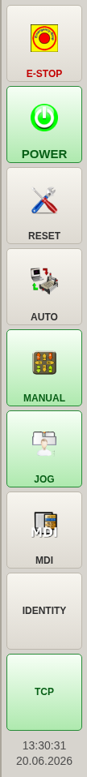
图 2 右侧按钮：MANUAL/JOG/MDI/AUTO/TCP 的状态入口
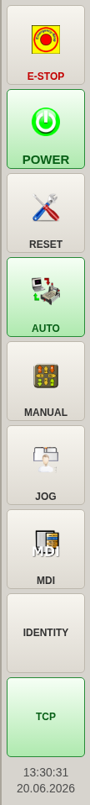
图 3 AUTO 激活后的右侧按钮状态

3. 标准开机与运行准备流程
推荐操作顺序：RESET -> POWER -> MANUAL -> HOME -> AUTO -> 选择 LinuxCNC 5-axis source -> TCP 或程序内 M428 -> RUN。Run Ready 按钮会自动完成可自动化部分：选默认 LinuxCNC 源程序、初始化 task/HAL session、POWER ON、HOME、AUTO，并在 profile 支持时切 TCP。
步骤 | 操作 | 通过判据
1 | 点击 RESET。 | E-STOP 清除，machine.taskState=estop-reset，POWER 可用。
2 | 点击 POWER。 | machine.taskState=on，POWER 绿色，MANUAL/JOG 可用。
3 | 点击 HOME。 | machine.allHomed=true，AUTO/MDI gate 打开。
4 | 点击 AUTO。 | AUTO 绿色，task mode=auto，RUN gate 不再因为模式阻止。
5 | 选择 LinuxCNC 5-axis source。 | G-code 区显示 vendored source，programValidation 为 validated。
6 | 点击 TCP 或执行 M428。 | rtcpState=on，kinsType=tcp-xyzac 或 tcp-xyzbc。
7 | 点击 RUN。 | 当前行、DRO、轴值、runtime feedback、已执行刀具轨迹实时变化。
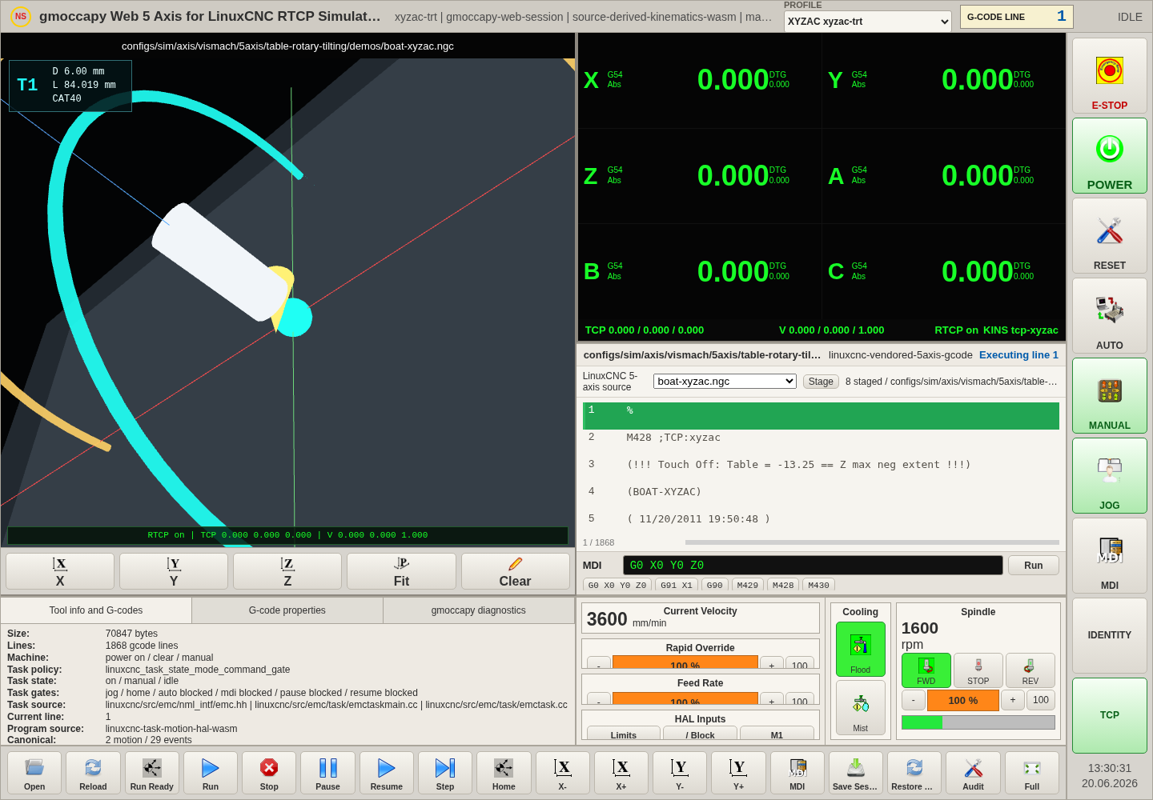
图 4 POWER 与 HOME 后的手动状态
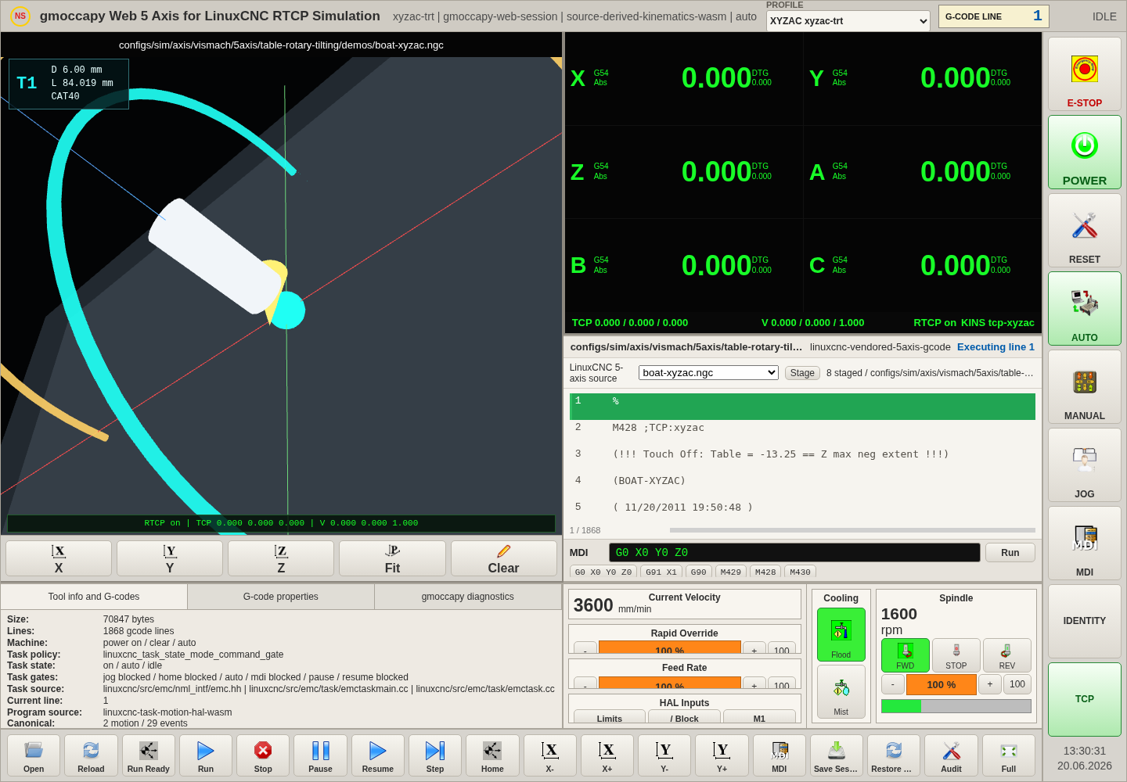
图 5 AUTO 模式激活

4. 刀具预览路径与程序验证
刀具预览不在 Web 层生成 CNC 语义。程序加载后由 LinuxCNC interpreter runtime 生成 canonical motion，TP planner 或 task/HAL runtime 生成执行样本，Three.js 只消费这些结果显示完整路径、已执行轨迹、当前段、TCP 球和刀轴。
验证项 | 界面位置 | 通过判据
程序来源 | G-code 面板 LinuxCNC 5-axis source 下拉 | sourceGuard=linuxcnc_vendored_5axis_gcode_source_file。
预览路径 | 左侧 Three.js 预览区 | programValidation.previewSource=linuxcnc_interpreter_canonical_motion，motionEventCount>0。
执行轨迹 | 预览区已执行路径与当前段 | executionTraceSource=linuxcnc_tp_samples 或 linuxcnc-task-motion-hal-wasm。
TCP/RTCP | RTCP badge 与 DRO strip | rtcpState、kinsType、TCP XYZ 和刀轴向量同步。
程序属性 | Info tabs | Canonical motion 数、switchkins 事件数、planner sample 数、当前行可读。
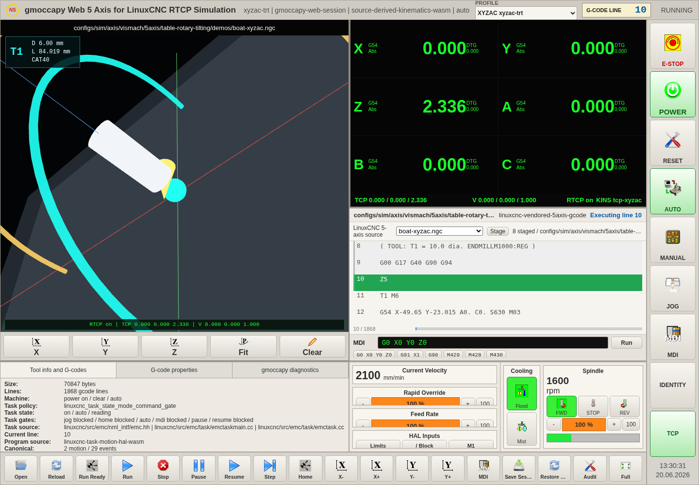
图 6 程序运行与刀具路径预览

5. G-code 仿真实时执行与轴值
RUN/STEP/MDI/JOG 的轴值刷新来自 programRuntimeFeedback、task/HAL status 或 canonical/TP sample。DRO 显示 X/Y/Z/A/B/C、TCP XYZ、刀轴向量、RTCP 状态和 KINS 状态。G-code 当前行由 motion.program-line、HAL pin 或 runtime sample 推导，并与绿色高亮行同步。
功能 | 实时数据来源 | 操作者检查方法
RUN | LinuxCNC task/HAL runtime 或 TP samples | 观察 active line、axisPose、feed.currentVelocity、executedPathPoints 是否连续变化。
STEP | EMC_TASK_PLAN_STEP 或单 sample playback | 每次只推进一个执行点或一段，runState=stepping/paused。
PAUSE/RESUME | EMC_TASK_PLAN_PAUSE / RESUME | PAUSE 后 interpState=paused，RESUME 后恢复 reading/running。
JOG | EMC_JOG_INCR 或本地 axis delta | 只有 POWER+MANUAL/JOG gate 通过时可用，DRO 对应轴改变。
MDI | MDI command parser + task/HAL execute | 必须 POWER+HOME+MDI；M428/M429 可切 TCP/IDENTITY。
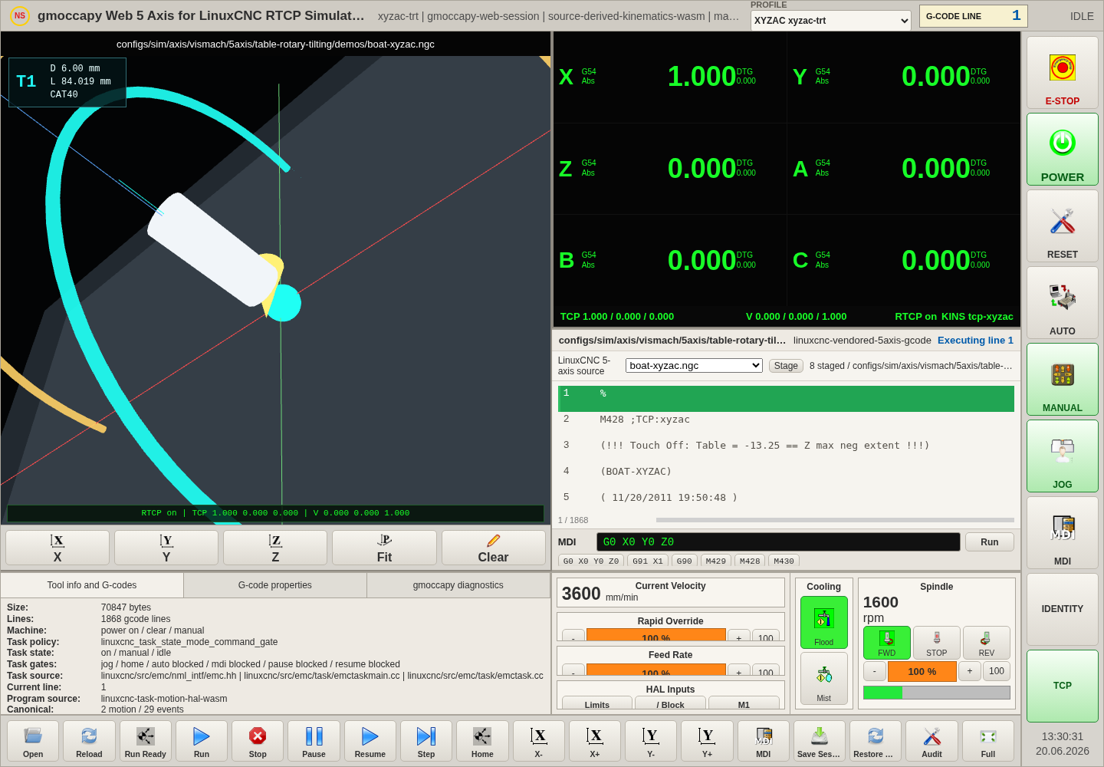
图 7 JOG 后 DRO 与轴值同步
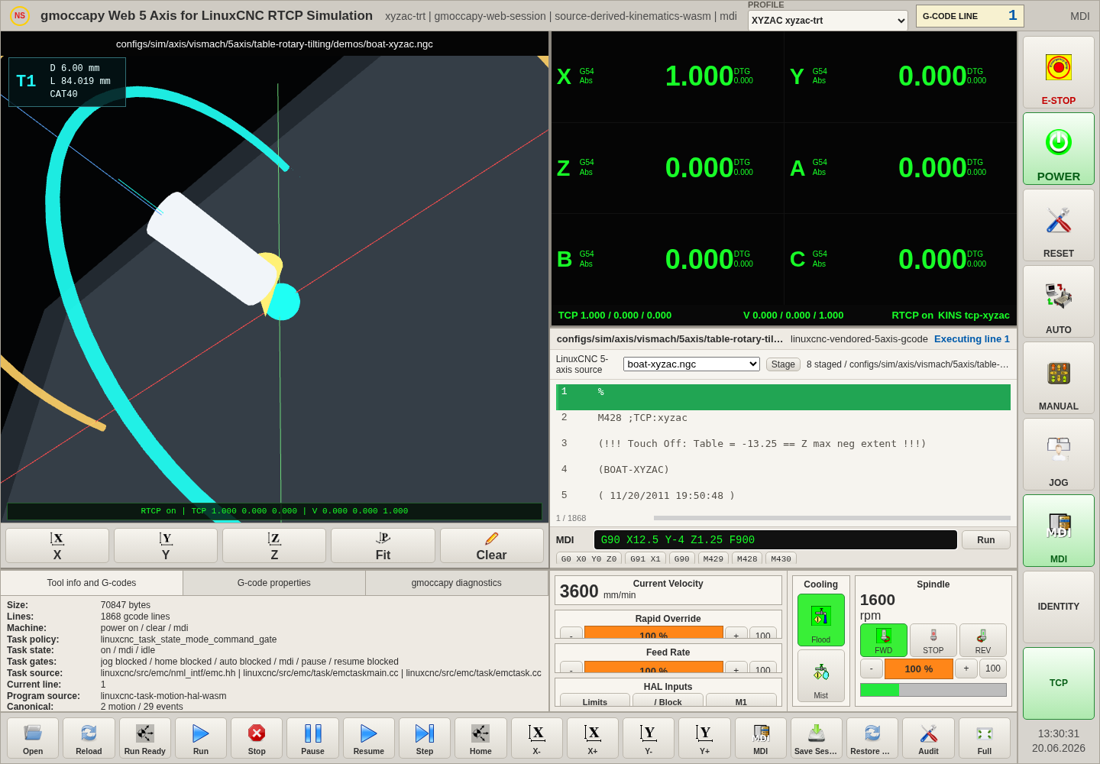
图 8 MDI 输入
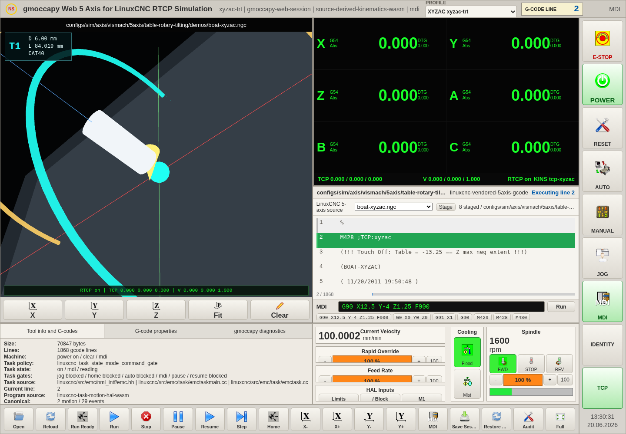
图 9 MDI 执行后的状态

6. LinuxCNC 真实五轴程序来源
验证程序来自 LinuxCNC 源目录，不从 Web 前端伪造。当前 staging 会从 table-rotary-tilting/demos 读取真实五轴程序，并单独列在当前机床项目目录的 G-code 清单中。
程序 | 用途 | 验证重点
xyzac_switchkins.ngc | XYZAC 入口程序 | M428/M429 remap、switchkins HAL 桥接、INI 打开证据。
xyzbc_switchkins.ngc | XYZBC 入口程序 | XYZBC profile、tcp-xyzbc、B/C 旋转轴。
impeller-7bl-xyzac.ngc | 真实长路径叶轮五轴程序 | 大量 canonical motion、A/C 联动、路径 fit、执行反馈。
boat-xyzac.ngc / boat-xyzbc.ngc | 真实五轴路径案例 | XYZAC/XYZBC 两 profile 程序来源和轨迹预览。
xyzac_switchkins_test_1/2/3.ngc | switchkins 测试程序 | M428/M429/M430 状态切换和 RTCP 事件计数。

7. 项目目录、G-code 与 INI 对标
每个 profile 都有独立项目目录，目录保存当前机床配置文件和 G-code。默认根目录为 web-rtcp-5axis-sim-plan/machines/<profile>；浏览器 OPFS 可用时写入 OPFS，不可用时使用当前页面生命周期内的 memory fallback。
目录/文件类型 | 保存内容 | 对标要求
项目根目录 | web-rtcp-5axis-sim-plan/machines/xyzac-trt 或 xyzbc-trt | profileId 与当前机床一致。
INI | xyzac-trt.ini / xyzbc-trt.ini | sourceMatchesProfile=true，内容来自 LinuxCNC INI，不由 Web 重写。
HAL/XML/TBL | HAL 文件、PyVCP XML、tool table | 文件名、路径、tool count、HAL pin 与 INI/profile 一致。
remap_subs | 428remap.ngc、429remap.ngc、430remap.ngc | M428/M429/M430 与 switchkins type 1/0/2 对应。
demos | 真实 LinuxCNC 5-axis .ngc 程序 | 只允许 demos 下的五轴程序进入 LinuxCNC source 下拉。
界面中的 Project 行显示：Project root、INI match/text loaded、G-code/remap 文件数量、当前选中程序、programValidation 摘要。Info tabs 中也列出 Project root、Project config、Project G-code 与 Program validation。

8. 诊断、倍率、主轴与冷却
底部和下方面板保留 gmoccapy 操作面：Rapid Override、Feed Override、Spindle Override、Flood/Mist、主轴 FWD/STOP/REV、Limits、Block Delete、Optional Stop。所有影响机床运动或外设状态的操作均受 POWER gate 控制。
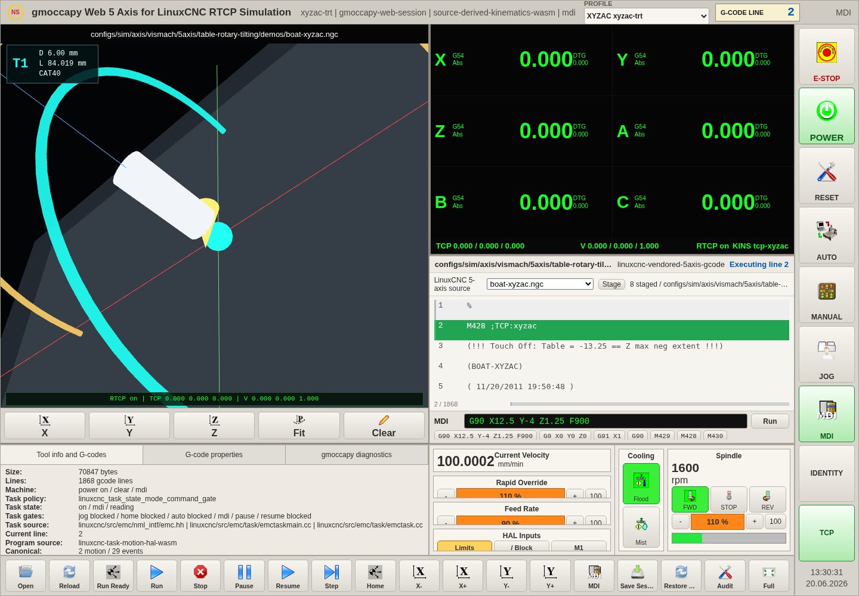
图 10 倍率、HAL 输入、主轴与冷却
图 11 会话与诊断信息

9. 验证记录
验证命令 | 结果 | 覆盖内容
node tests/node/verify_gmoccapy_trt_project_sidebar.mjs | PASS | 右侧九入口互锁、颜色状态数据、项目目录、INI 对标、真实 LinuxCNC 程序验证。
node tests/node/verify_machine_file_staging.mjs | PASS | INI/HAL/TBL/remap/demo staging 与项目目录保存。
node tests/node/verify_real_linuxcnc_5axis_program_cases.mjs | PASS | boat/impeller/switchkins 等真实五轴程序 canonical motion 和 source guard。
node tests/node/verify_gmoccapy_xyzab_gates.mjs | PASS | gmoccapy gate、POWER/AUTO/MANUAL/MDI/JOG/主轴/冷却约束回归。
node tests/node/verify_run_feedback_loop.mjs | PASS | RUN ready、task/HAL status loop、当前行和 runtime feedback。
npm run build | PASS | 静态构建可用。

10. 操作注意事项
• 急停或断电会关闭 TCP/RTCP 并回到 IDENTITY；重新运行前必须 RESET、POWER、HOME、AUTO。
• AUTO 运行中不要切 MANUAL、JOG、MDI、IDENTITY 或 TCP；界面会以灰色 blocked 状态阻止该操作。
• 只有 LinuxCNC demos 目录中的真实五轴程序才显示为 LinuxCNC 5-axis source；本地 Open 文件会标记为 operator-file，不提升为 LinuxCNC source。
• 如果 OPFS 不可用，项目文件会写入 memory fallback；刷新页面后需要重新 stage。
• 检查 RTCP 时同时看右侧 TCP 按钮、DRO strip、RTCP badge、programValidation.switchkinsEventCount 和当前 kinsType。

